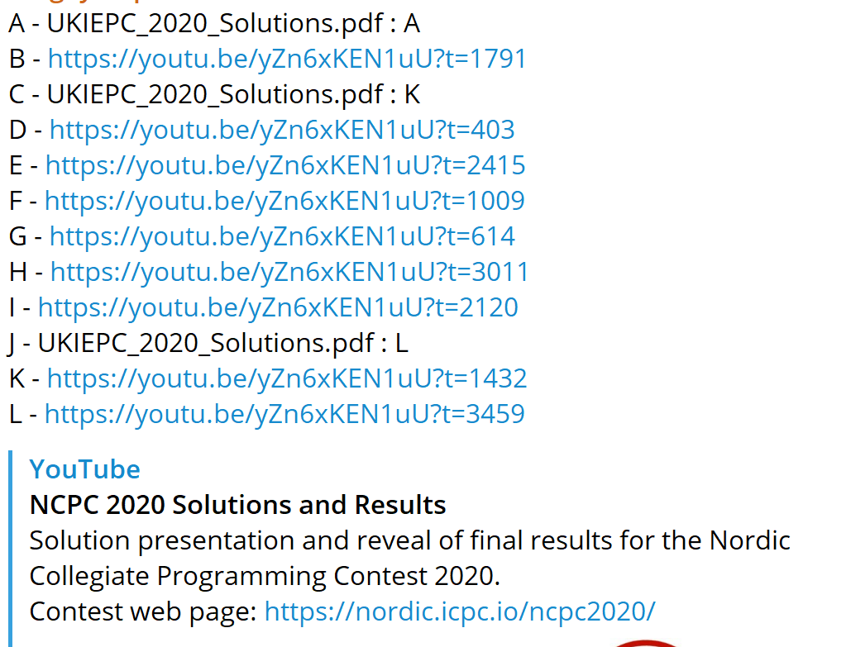
A - UKIEPC_2020_Solutions.pdf : A
B - https://youtu.be/yZn6xKEN1uU?t=1791
C - UKIEPC_2020_Solutions.pdf : K
D - https://youtu.be/yZn6xKEN1uU?t=403
E - https://youtu.be/yZn6xKEN1uU?t=2415
F - https://youtu.be/yZn6xKEN1uU?t=1009
G - https://youtu.be/yZn6xKEN1uU?t=614
H - https://youtu.be/yZn6xKEN1uU?t=3011
I - https://youtu.be/yZn6xKEN1uU?t=2120
J - UKIEPC_2020_Solutions.pdf : L
K - https://youtu.be/yZn6xKEN1uU?t=1432
L - https://youtu.be/yZn6xKEN1uU?t=3459

